LA FORME STROPHIQUE


Il n'est pas tout le temps nécessaire d'avoir un une forme rondo. Parfois une chanson peut s'organiser autrement.


Titre : shape of my heart interprète : Sting

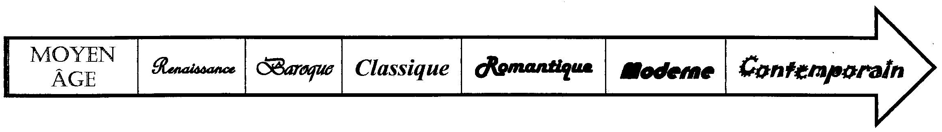
Ecoutons le morceaux et indiquons les instruments qui jouent à l'aide d'une croix.

 | 1 | 2 | 3 | 4 | 5 | 6 | 7 | 8 | 9 | 10 | 11
Guitare
contrebasse
Voix
Choeurs
Batterie
Maracas
Violoncelle
Harmonica

Comment arrives-tu à différencier les parties ? …...............................................................................................
..............................................................................................................................................................................
Quelle différence y-a-t-il entre la première et la seconde partie ? …..................................................................
Par déduction, comment appelle-t-on la première partie ? ….............................................................................
Que se passe-t-il dans la partie 7 ? …..................................................................................................................
On appelle cela une partie …............................................ .
Entre les différentes parties, la mélodie du chanteur principal change-t-elle beaucoup ? …...............................
la forme strophique c'est donc ….........................................................................................................................
..............................................................................................................................................................................

A CONNAÎTRE
La forme strophique : voire ci-dessus
l'introduction : ...................................................................................................................................................
passage instrumental : ......................................................................................................................................

pratique instrumentale :
Essayons de reconstituer l'accompagnement rythmique de la chanson « shape of my heart »

